Ciencias Naturales - Física 1º medio / Unidad 3 / OA12 / Actividad 7
- Modelo de ojo

- Construyen un modelo de ojo con los materiales sugeridos en la figura siguiente.
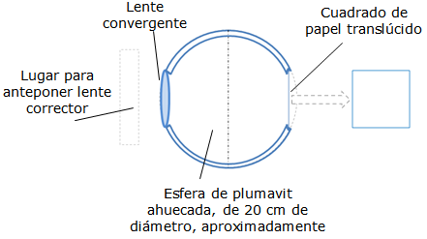
- El modelo de ojo que se sugiere construir permite ver objetos que se proyectan en el cuadrado de papel translúcido (puede ser vidrio u otro material). Basta dirigir la lente convergente, que hace el papel de cristalino, hacia el objeto que se desea observar.
- Al respecto responden:
- Si se desea que el ojo simule el defecto de la miopía, respecto a la distancia entre la lente convergente (cristalino) y el papel translúcido, ¿qué distancia debe existir?
- Si se desea que el ojo simule el defecto de hipermetropía, respecto a la distancia entre la lente convergente (cristalino) y el papel translúcido, ¿qué distancia debe existir?
- Si el modelo funciona con el defecto de la miopía, ¿qué tipo de lente debe colocarse en el lugar señalado, para ubicar el lente corrector?
- Responden lo anterior para el caso en que el modelo simula el defecto de la hipermetropía.
- Construyen el modelo de ojo y experimentan con los lentes apropiados.
- El modelo de ojo que se propone construir, ¿permite simular cómo reacciona el ojo humano cuando tiene la necesidad de observar un objeto cercano e inmediatamente después uno lejano?
- Evaluar la actividad y el modelo construido con la finalidad de optimizarlo.

